**1. Declaração de Classes**

Uma classe em Python é definida com a palavra-chave class. Uma classe é uma estrutura que define um conjunto de atributos (dados) e métodos (funções) que serão compartilhados por todos os objetos criados a partir dela. As classes são a base da Programação Orientada a Objetos (POO).

**Exemplo de Declaração de Classe:**

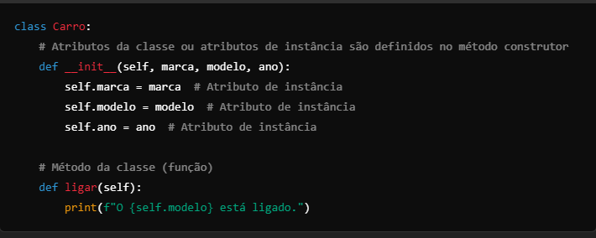

Aqui, a classe Carro tem:

* **Atributos**: marca, modelo e ano (definidos no método construtor __init__()).
* **Métodos**: ligar(), que é um comportamento da classe.

### 2. ****Instância de Objetos****

A **instância** de uma classe é quando criamos um objeto a partir dessa classe. Cada objeto é uma instância única, mesmo que tenha os mesmos atributos.

#### Exemplo de Instância:

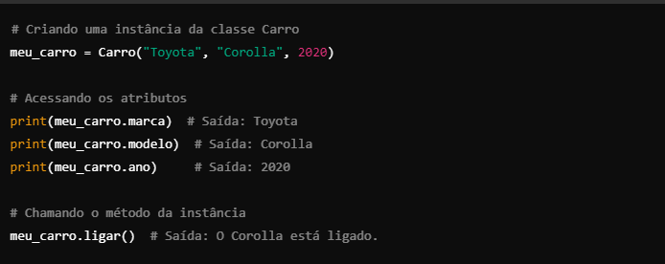

Aqui:

* meu_carro é um objeto (ou instância) da classe Carro, com os atributos marca, modelo e ano.
* Ao criar a instância, o método **construtor** (__init__()) é automaticamente chamado, inicializando os atributos com os valores passados.

**3. Método Construtor (__init__)**

O **método construtor** (__init__()) é um método especial que é chamado automaticamente sempre que um novo objeto da classe é criado. Ele é usado para inicializar os atributos do objeto.

**Exemplo de Método Construtor:**

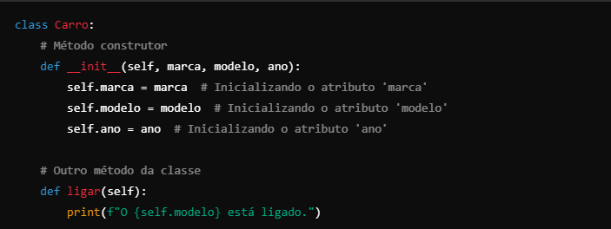

Aqui:

* O método __init__(self, marca, modelo, ano) recebe os parâmetros marca, modelo, e ano, e os atribui aos atributos do objeto através do self (que representa o objeto em si).
* Sempre que criamos um objeto dessa classe, o método construtor é chamado automaticamente para inicializar os valores dos atributos.

**Exemplo Completo:**

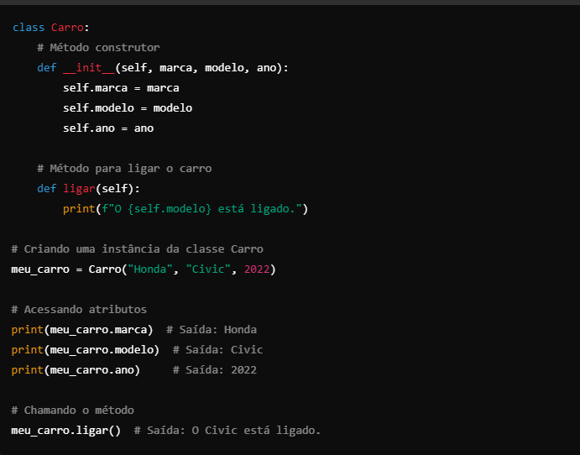

**Resumo:**

* **Declaração de classes**: Usamos a palavra-chave class para definir uma classe e seus métodos.
* **Instância de objetos**: Criamos uma instância (objeto) de uma classe chamando-a como uma função.
* **Método construtor**: O __init__() é chamado automaticamente ao criar uma instância e inicializa os atributos do objeto.